Stromstärke bei verschiedenen Batterien

Geräte: Flachbatterie, 2 Krokodilklemmen, 9 V-Block, Batterie-Clip, Amperemeter, Stellschalter, Glühlämpchen 12 V / 3 W mit Fassung

Versuchsaufbau und Versuchsdurchführung:

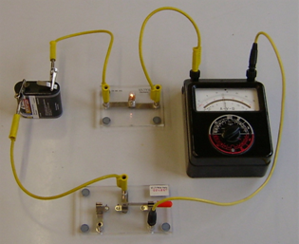
Wer treibt den größeren elektrischen Strom durch das Lämpchen, die größere Flachbatterie oder der kleinere 9 V-Block?

Stelle das Amperemeter auf den Messbereich 0,3 A.
Schließe den Schalter und miss die Stromstärke.

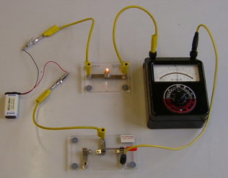

Ersetze die Flachbatterie durch den
9 V-Block.
Schließe den Schalter und miss die
Stromstärke.

Achtung:
Schlägt das Amperemeter falsch herum aus, sofort Kabel herausziehen und umpolen!

Aufgabe:

Fertige eine Versuchsskizze an.
Wie muss das Amperemeter angeschlossen werden?
Beschreibe und erkläre dein Versuchsergebnis.

